2019年8月28日
報道関係 各位
一般社団法人日本障害者カヌー協会
瀬立モニカ選手 ＫＬ1女子200ｍ東京2020パラリンピック 出場内定
2019ＩＣＦ パラカヌー世界選手権大会結果報告

一般社団法人障害者カヌー協会は、東京2020パラリンピックに向けての大きな節目となる、2019ＩＣＦ パラカヌースプリント世界選手権に日本選手４名を派遣し、東京2020パラリンピックでのパラカヌー競技 ＫＬ1女子200ｍにおいて瀬立モニカ選手の出場内定という大きな成果を収めることができました。

■大会概要
今回の世界選手権は東京2020パラリンピックの出場権をかけた一つ目の大きな大会であり、大会において各クラス上位6位までの選手には東京2020パラリンピックの出場権が与えられる選手権です。
尚、個人の優先ではなく国、地域が優先されるため、この大会で上位の成績を残したとしても、各クラスにおいて同一の国、地域からは一名のみが東京2020パラリンピックの出場権を与えられる大会となっています。
開催地：セゲド（ハンガリー）
開催日：8月21日から8月25日

■大会結果（主な日本選手）※詳細は別紙参照ください
瀬立モニカ KL1 女子 200ｍ ５位入賞
加治良美 KL3 女子 200ｍ 17位
加藤隆典 VL2 男子 200ｍ 18位
髙木裕太 KL1 男子 200ｍ 準決勝敗退

■大会総括（会長 吉田）
今回の世界選手権大会は前年度の大会に比較して、健常者、パラ共に参加選手は増加しています。一方で今回日本から派遣した選手は合計で4名、現在の選手は育成の選手も含めて約20名です。日本のスプリントカヌーはまだまだ作り上げられてきたばかりで、前回のブラジル・リオでの瀬立モニカ選手の入賞によって本格的に始まりました。
今回の東京2020パラリンピックでは、種目としてヴァー競技も増え、これからのスプリントカヌーの発展が期待されます。世界の中ではヨーロッパの選手たちが強く、日本の選手たちにとって大きな壁となっていますがカヌーが日本の社会に溶け込み定着することを含めて、世界の中で今後の発展が期待されています。
我々は、あくまでも世界の中の日本という位置からパラカヌーを見て行きたいと考えており、日本の世界選手権への選考のように、いくらかの選手から選ばれて代表として世界選手権に参加しているものや、そうでないものも含まれているため、まだまだ世界的にも発展途上であると言えます。この状況を打ち破るにはもっとカヌーを身近なものにしていき、より多くの障害者がカヌーに乗艇できる社会環境が何よりも必要であり、基盤の拡大が急がれます。
▼パラカヌー世界選手権大会 全体成績
https://results.szeged2019.com/competition/1/races
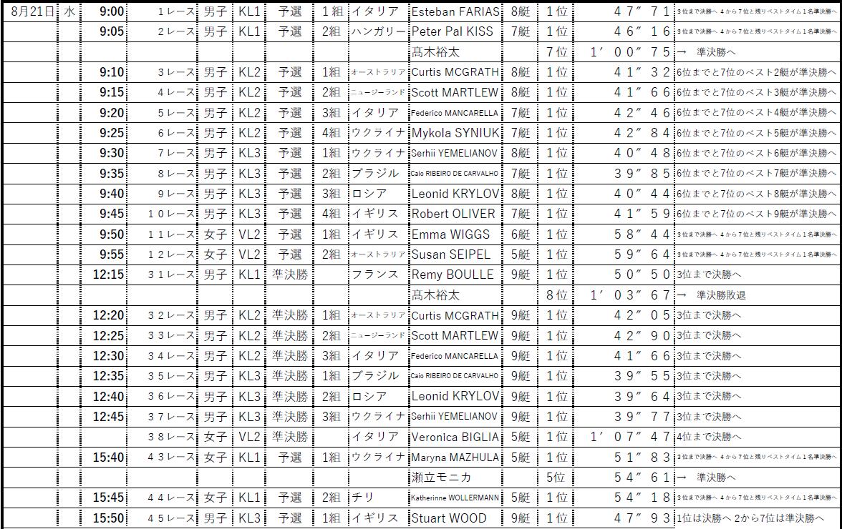
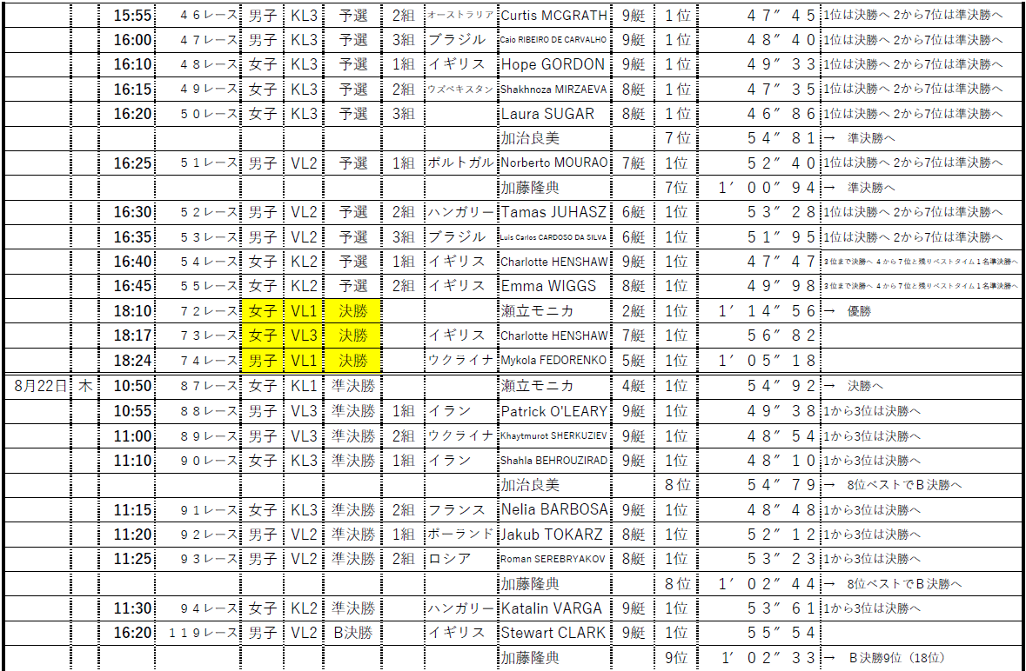
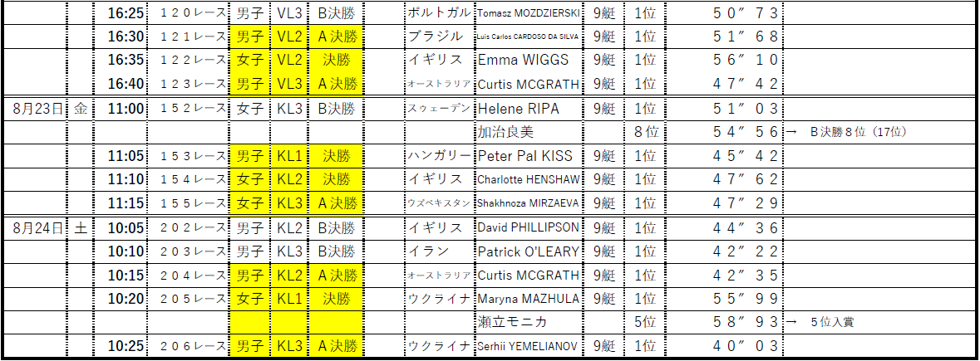

▼パラカヌー世界選手権大（日本選手団）
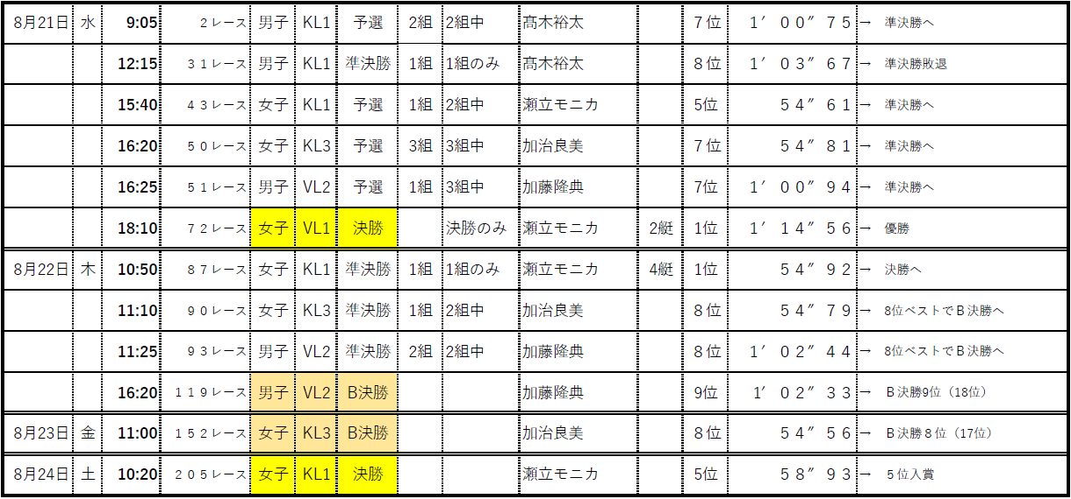
東京2020パラリンピックまでの出場条件がかかった大会情報、並びに今後の選考方法に関しては、追って協会より発信予定です。

＜本件に関するお問い合わせ先＞
一般社団法人障害者カヌー協会 事務局 担当：吉田
TEL :03-6229-5440 ｅメール：yydacanoe2016@gmail.com

